Verksamhetsberättelse 2021/2022

Styrelsen har under verksamhetsåret 2021-2022 haft följande sammansättning:

Ordförande: Henrik Askervi
Kassör: Linda-Maria Härsjö
Sekreterare: Maria Sköld
Ledamot: Anders Löjdahl, Henrik Roderhult
Suppleant: Anders Kantola, Malin Svensson
Revisor: Martin Gunnarsson, med Ronny Svensson som ersättare.
Valberedning: Göran Roos (ordförande) och John Kåwert.

Ansvariga för Arbetsgrupper:

Sportchef Senior: Mattias Sandgren
Sportchef Ungdom/barn: Mattias Sandgren
Föräldrasektionen: Mattias Sandgren
Succession och Ledarskap: Göran Roos

Styrelsen har under året haft 11 protokollförda sammanträden.

Allmänt
Anställning
Under säsongen har föreningen haft en fortsatt anställning på 70% för en klubbdirektör som sköter det operativa i föreningen. Malin Svensson valde att avsluta sin anställning och Mattias Sandgren tog över.

Medlemmar
Idag har föreningen 670 aktiva spelare och totalt 790 medlemmar.
Under säsong har föreningen haft 28 träningsgrupper från Lek och Boll upp till senior. Över 40 lag har deltagit i seriespel, 4 åldersgrupper har deltagit i USM.

Aktivitetsstöd
Antalet redovisade aktiviteter och deltagartillfällen för det statliga LOK-bidraget har varit på samma nivå jämfört med föregående år. Eftersom Coronapandemin satt stopp för matcher och en hel del träningar skulle statistiken under normala omständigheter visa på stor ökad aktivitet. Anledningen till detta är att föreningen fortfarande växer.

Halltider
Antalet deltagartillfällen för pojkar och flickor är fortsatt ungefär lika stora. Föreningen har utnyttjat sina halltider fullt ut för barn och ungdomar som har haft tillåtelse att träna.
Coronapandemin satte stopp för delvis våren och hösten, vi är i ett stort behov utav fler träningstider när vi går in i en ny säsong. Likaså gäller fler träningstider där klister är tillåtet. Föreningen satte som mål att 2022 att ha lag i alla åldrar och där är vi snart. Det innebär att vi har 8 lag som tränar och spelar med klister. Utan möjligheter till träningstider där klister är tillåtet har vi svårt att behålla våra ungdomar i föreningen då klister är en förutsättning för att bedriva handboll för äldre ungdom och senior.

SISU
Föreningen har fortsatt tätt samarbete med SISU och använder de medel som finns att tillgå för att skapa en så bra organisation som möjligt. Under denna säsongen har vi satsat på en ledarutbildning för U12-Senior ledarna från Jasmin Zuta.

Utbildning
Fokus på utbildning har fortsatt även denna säsong. Vi har utbildat domare och funktionärer från våra spelare födda 06 och några födda 07.
Vi har skickat några på utbildningar bland annat 4 st på TU4.

Fokus på utbildning är för att säkerställa kvalitet på träningar på alla nivåer för våra barn och ungdomar, få till en bra pool av personer som kan hjälpa till vid matcher, sitta i sekretariatet och/eller vara domare.

SHK Camp 2021
För sjätte året i rad arrangerade vi SHK Camp med Göran Roos som Campmajor. P g a pandemin så bibehölls formatet från 2020, utan övernattning, BBQ-party och cup på torsdagen. Isolerade träningsgrupper höll till i sina respektive Idrottshallar; Stora Höga Arena, Stora Högaskolans Idrottshall, Spekerödskolans Idrottshall, Kyrkenorumskolans Idrottshall och Hallernaskolans Idrottshall. Under Camp 2021 ledde 25 ledare 106 deltagare.

Stenungscupen – Västkustens Handbollsfestival
För tredje året i rad arrangerade vi Stenungscupen. Denna gång med 3 åldersgrupper.
Coronapandemin satte tyvärr stopp för publik men livestreaming av alla matcher gjordes och det var mycket populärt.

Sportgruppen

Senior

Dam A/B
Dam A spelade för åttonde året i division 2. Serien delades in i två olika höstserier där topp 3 fick spela uppflyttningsserie och inte riskera nedflyttning. Damerna slutade på en tredjeplats på hösten. Till våren spelade man i en uppflyttningsserie där man slutade på kval upp mot division 1. Man besegrade KFUM Trollhättan i första kvalomgången men i andra utav tre kvalserier åkte man ut mot Division 1 laget Hellton. Laget behåller sin plats kommande säsong. Tränare för laget har varit Dennis Alknäs, Mattias Sandgren, Linda Kungstam och Magnus Bergström

Dam B spelade i division 4 under året. Ledare för Dam har varit Malin Svensson, Zandra Olausson, Patrik Svanberg och Joakim Hallberg

Herr A/B
Herr A spelade för tredje året i division 2. Herrarna gör en riktigt stark vår och slutar på en 5 plats i division 2, laget kommer vara kvar i serien även nästa år. Tränare har varit Nacor Medina och avslutades med Alexander Bragd som lagledare då Nacor lämnade under säsong.

Herr B spelade i division 5, där man slutade tvåa. Laget flyttas upp till division 4 som nästa år är lägsta serien. Lagledare har varit Fredrik Bergvall.

Ungdom

F18
SHK F18 deltog under säsong i två serier och deltog i USM. I en serie som man deltog i under våren slutade man på andraplats. Laget leddes utav Marcus Bengtsson, Mikaela Ivarsson och Magnus Bergström

P18
Dessvärre har föreningen inte haft något P18 lag under säsongen.

F16
I år födda 2005/2006 gjorde bra resultat i serie och i USM där man gick vidare till Steg 4. Laget leddes utav Stefan Nyström, Tony Reinholtsen, Malin Randvik och Henk Kuiper.

P16
I år födda 2005/2006 har haft 36 aktiva spelare. Man deltog i två serier och i USM. Ledare denna säsong har varit Moa Fors, Bernt Bodin, Mattias Pettersson och Mikael Svedberg.

F14
I år födda 2007 där laget haft 30 aktiva spelare. Man har deltagit i tre olika serier där man slutade på andra plats och i USM under säsongen. Ledare denna säsong har varit Göran Roos, Daniel Larsén, Jimmy Broman, Fredrik Trägårdh, Karolina Stridsberg och Emma Skerget

P14
I år födda 2007 där laget haft 16 aktiva spelare. Man har deltagit i två serier, USM samt flera cuper. Höjdpunkten blev en finalplats Fredrikstad cup samt vinst i B-slutspelet i Rödspette cup. Laget leddes denna säsongen utav Martin Svensson, Mia Löjdahl, Jonathan Böhm och Helene Ahlberg.

F13
I år födda 2008 där laget haft 26 aktiva spelare. Man deltog i två serier denna säsongen. Laget leddes utav Robert Ransed, Henrik Nolfalk, Moa Sigvardsson och Jonas Hellström

P13
Dessvärre har föreningen inte något lag på P13 sidan. Killarna som fanns kvar spelade men P12.

F12
I år födda 2009 där laget haft 15 aktiva spelare. Man har deltagit i seriespel med ett lag. Ledare under säsongen har varit Anders Kantola, Tilda Hallberg och Gabriella Olausson

P12
I år födda 2009 där laget haft 30 aktiva spelare. Man deltog i seriespel med två lag. Ledare under säsongen har varit Jonas Jungqvist, Per Andersson Sellén, Jessica Hesselgren, Ulrik Samuelsson och Amela Keserovic.

F11
I år födda 2010 där laget haft 30 aktiva spelare. Man deltog i seriespel med tre lag. Ledare under säsongen har varit André Gunnberg, Samuel Schön, Mikaela Lövström, Johan Peterson, Niclas Hammar och Jakob Nordahl.

P11
I år födda 2010 där laget haft 25 aktiva spelare. Man deltog i seriespel med två lag. Ledare för säsongen har varit Daniel Brolin, Malin Alvarez Berntson och Håkan Olsson.

F10
I år födda 2011 där laget haft 17 aktiva spelare. Man deltog i seriespel med ett lag. Ledare för säsongen har varit Tobias Östensson och Maria Bringevik

P10
I år födda 2011 där laget haft 11 aktiva spelare. Man deltog i seriespel med ett lag. Ledare under säsongen har varit Magnus Thunberg och Anna Ek.

F9
I år födda 2012 där laget haft 36 aktiva spelare. Man deltog i seriespel med två lag samt minihandbollsfestivaler. Ledare för säsongen har varit Emilie Johansson, Marie Olsson, Therese Larsson, Sanna Falk och Maria Esters.

P9
I år födda 2012 där laget haft 36 aktiva spelare. Man deltog i seriespel med två lag samt minihandbollsfestivaler. Ledare under säsongen har varit Malin Svensson, Kristin Niklasson, Hanna Löwhagen, Thomas Zetterlund, Jonas Kinger, Jessica Andersson Skäär, Josefine Andersson och Elliot Flink.

F8
I år födda 2013 där laget haft 31 aktiva spelare. Man har deltagit under handbollsfestivaler under säsong. Ledare under säsongen har varit Malin Berntson Alvarez, Sara Björk-Hanson, Beatrice Roos och Ebba Skerget.

P8
I år födda 2013 där laget haft 20 aktiva spelare. Man har under säsongen deltagit i handbollsfestivaler. Ledare under säsongen har varit Jakob Nordahl, Sofia Alergård Nordahl, Johannes Hedberg, Johanna Rynäs och Viktor Persson.

Bollskolan -14 Flickor
Flickor födda 2014 har bestått av 31 spelare. Ledare under säsongen har varit Petra Jörstun, Marie Simonsson, Ulrika Tartagni och Patrik Mellgård.

Bollskolan -14 Pojkar
Pojkar födda 2014 har bestått av 23 spelare. Träningen har fortsatt en gång i veckan både inomhus och utomhus. Ledare under säsongen har varit Lucas Josefsson och Niklas Lindqvist.

Bollskolan -15 Flickor
Flickor födda 2015, där laget haft 30 aktiva spelare.
Ledare under säsongen har varit Zandra Olausson, Magnus Lindvall, Magnus Nilsson, Malin Svensson, Hanna Löwhagen, Robin Westberg och Tilde Åberg.

Bollskolan -15 Pojkar
Pojkar födda 2015, där laget haft 27 aktiva spelare. Ledare under säsongen har varit Jonas Kinger, Maria Lilja, Cecillia Källen och Johan Flodin.

Bollskolan -16 Flickor
Flickor födda 2016, där laget haft 18 aktiva spelare. Ledare under säsongen har varit Hanna Källeskog, Josefine Engberg, Emil Olausson, Sandra Back och Therese Bergström.

Bollskolan -16 Pojkar
Pojkar födda 2016, där laget haft 29 aktiva spelare. Ledare under säsongen har varit Catrin Kullman, Martin Magnusson och Henrietta Högberg

Lek och Boll
Barn födda 2017/2018, blandat pojkar och flickor, där har vi haft två grupper en i Stora Höga skolan(31 st) och en i Kristinedals Idrottshall (25 st). Ledare under säsongen har varit Simon Lindgren, Simon Isaksson, Marie-Louise Folkesson, Paul Banis, Cecillia Källen, Mattias Sandberg och Richard Vallenius.

Hallbybollen
Föreningscupen Hallbybollen ställdes dessvärre in på grund av Coronapandemin.

Ekonomi

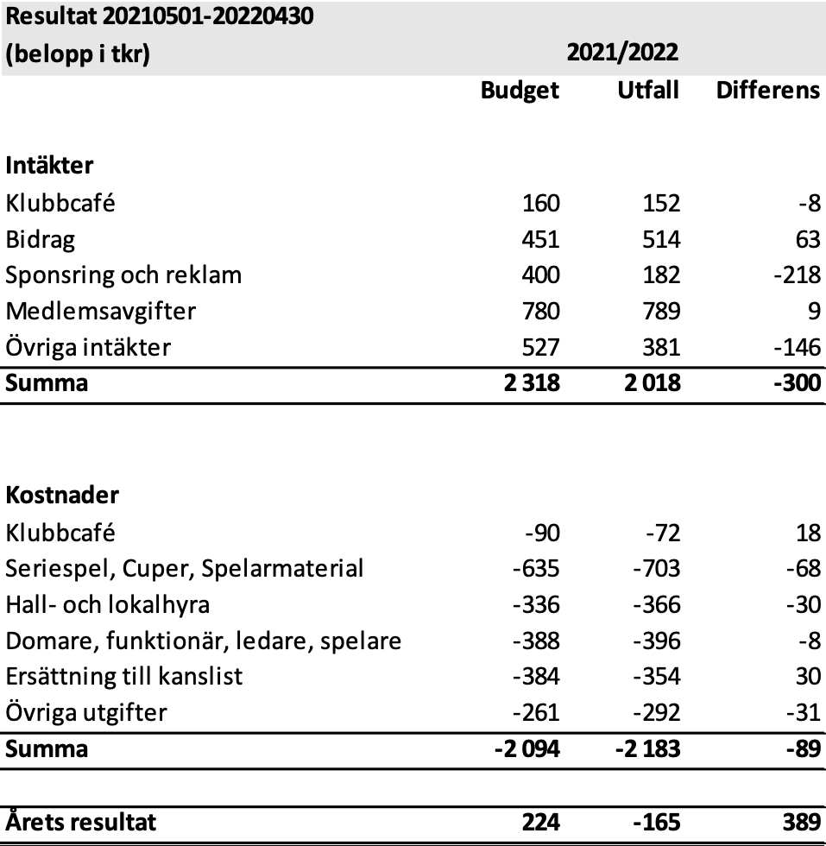

Ovan återfinns budget för säsongen 2020/2021 samt utfallet för samma period.
I år gör föreningen ett minusresultat på -165 tkr.

Kommentarer till årets intäkter mot budget
Föreningen uppnår för säsongen 2021/2022 intäkter om 2 018 tkr, vilket är 300 tkr lägre än budgeterat. Den främsta anledningen till att intäkterna är lägre än budgeterat, är att det har varit fortsatt svårt att få sponsorintäkter under säsongen till följd av pandemin samt att av föreningen anordnade cuper och camper har behövt hållas på en lägre nivå av samma skäl.

Kommentarer kring kostnader
Föreningens kostnader överstiger budget med 89 tkr för säsongen. Den främsta anledningen till detta är att föreningen har behövt uppdatera spelarmaterial under året samt att bidrag till cuper, seriespel etc till lagen blivit högre än beräknat, delvis på grund av att de har förskjutits i tiden till följd av pandemin.

Marknad

Säsongen 2021/2022 har föreningen sponsorintäkter på 182 tkr i form likvida medelav 90.000 i form av frivaror och genom samarbete med Nordic Wellness ett avtal värt 150.000 kr. Sponsorutfallet är kraftigt under budgeterade 400 kkr. Detta trots att vi haft större aktivitet än på många år med en utpekat ansvarig person i form av Dennis Alknäs.

Klubbens arbete och framgångar har uppmärksammats i lokaltidningen i Stenungsund vid flera tillfällen under säsongen, Mattias har haft ansvaret och haft dialogen.

I övrigt är det vår facebooksida samt laget.se som är våra huvudsakliga kanaler.

Föräldrasektionen

Varje lag har haft föräldrarepresentanter som har ordnat kring arrangemang och varit Mattias kontakter runt föreningen.

Verksamhetsberättelse Mötesplats Stora Höga Arena

SHK: representanter i styrelsen har varit Johan Geastadius och Per Öberg. Mattias Sandgren har deltagit på alla styrelsemöten då den andra delen (30%) har av hans tjänst är hos MPSH.

Fokus i år har varit att bygget av utbyggnaden har påbörjats och samtal med kommunen om nytt avtal har påbörjats.

Styrelsen
Stenungsund 2022-06-21

Henrik Askervi
Ordförande

Maria Sköld Linda-Maria Härsjö Anders Löjdahl Henrik Roderhult
Sekreterare Kassör Ledamot Ledamot

